  - Bilaga Trädgårdsår 1-2

Växtskyltar till skolträdgården
Designa dina egna växtetiketter, eller rita en skiss av hur de såg ut! Här är ett exempel. Rita gärna dina egna, med egna former och material, på ett annat papper!
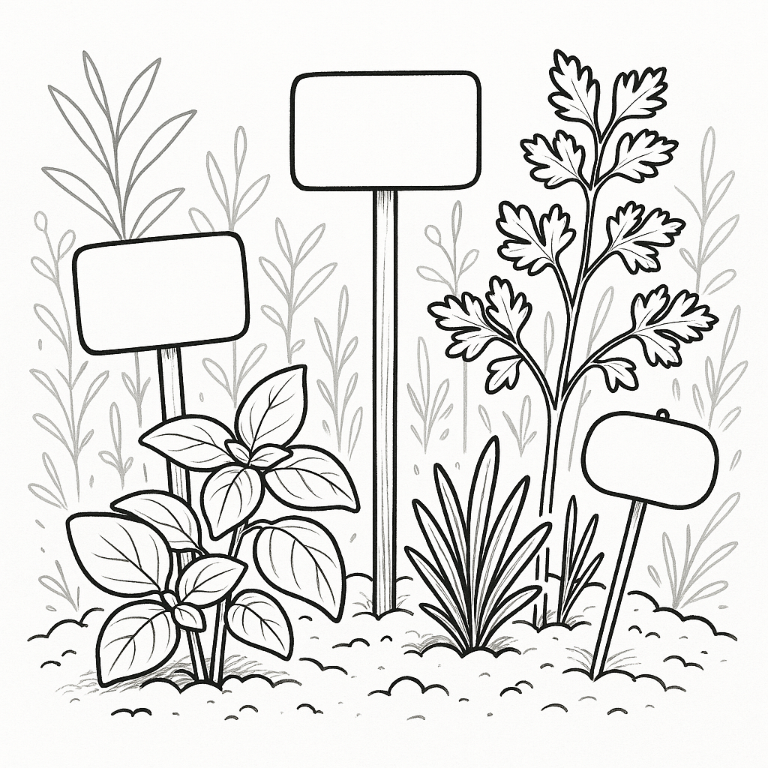
Bild skapad med Copilot.

